INCONTRO CONTINUITA’: SCUOLA PRIMARIA CLASSI VA-B
SCUOLA SECONDARIA I GRADO CLASSE I B

Il 27 marzo all'interno del progetto continuità la IB della Scuola Secondaria 1° ha incontrato dalle 8.30 alle 10 la VA e la VB della Scuola Primaria. Gli alunni hanno approfondito alcuni temi relativi all'Epica classica. Letture di approfondimenti, esposizione orale di racconti studiati e presentazione di personaggi dell'Iliade sulla LIM, hanno coinvolto tutti gli alunni.

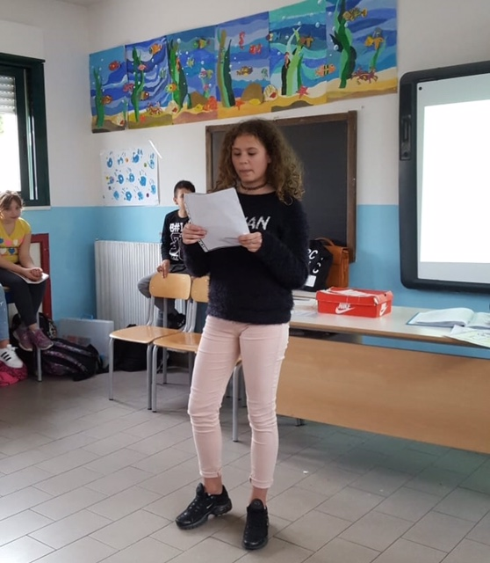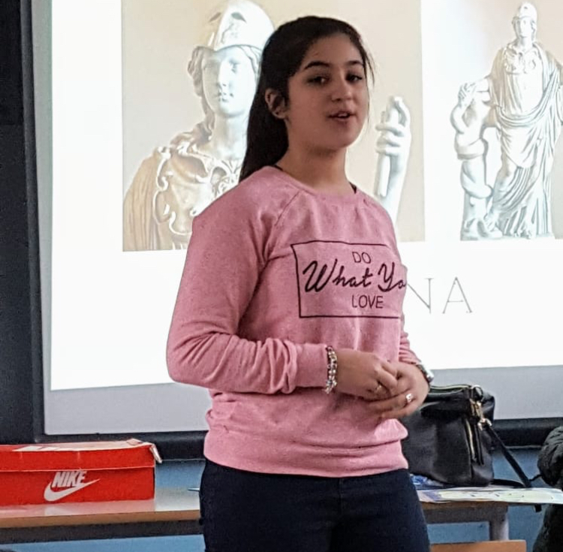
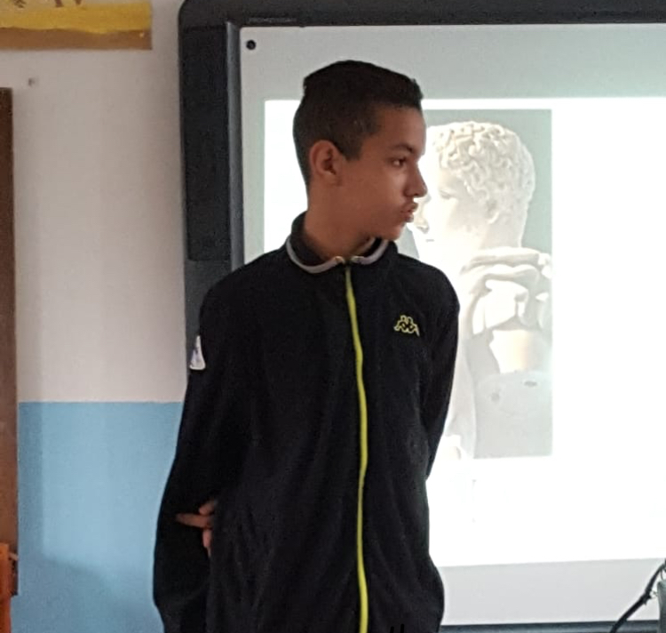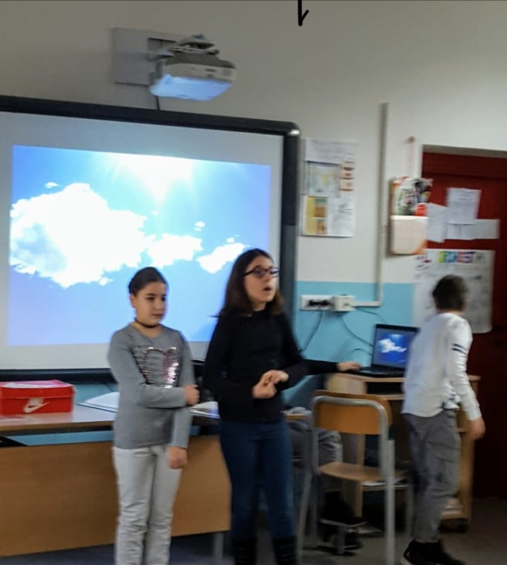
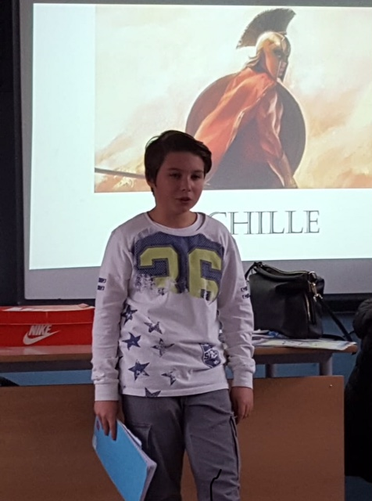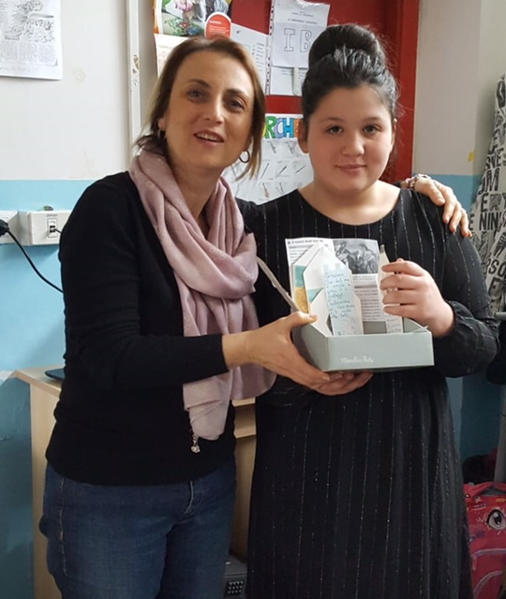
L'attività ha permesso di creare un momento di confronto sottolineato dagli stessi alunni nelle riflessioni finali.

